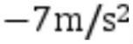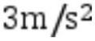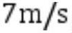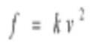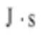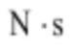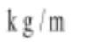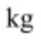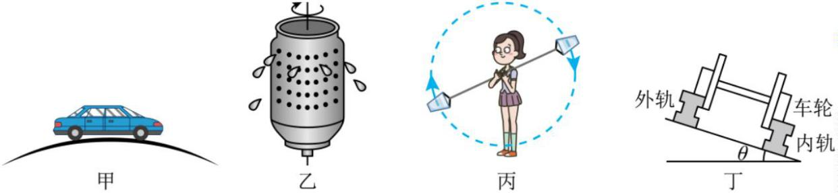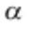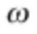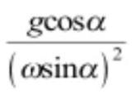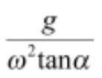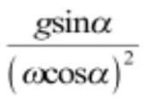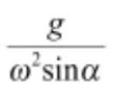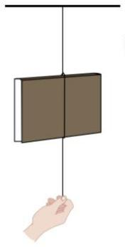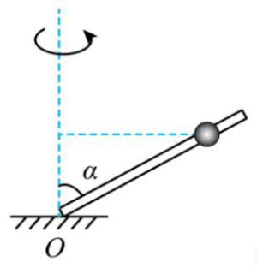2025—2026 学年度上学期 2025 级
1 月月考物理试卷

考试时间：2026 年 1 月 15 日
一、选择题（1~7 题为单选题，8~10 题为多选题）
1．加速度是人类认识史上最难建立的概念之一，也是每个初学物理的人最不易真正掌握的概念。
一个物体的加速度为 ，下列说法正确的是（ ）
A．该物体一定做直线运动 B．该物体的加速度 一定比 的加速度大
C．该物体的速度每秒减小 D．该物体的加速度方向与速度变化的方向相反
2．当汽车高速行驶时，空气阻力大小与车速的平方成正比 。比例系数 k 的单位是（ ）
A． B． C． D．
3．如图所示，用同一根匀质细绳把一本厚重的书扎一圈，然后把细绳的上端悬挂起来，
下端用手牵住。当迅速将细绳下端猛力往下一拉时，发现书上面绳子未断而下面绳
子断了。这一现象的合理解释是（ ）
A．上面绳子更牢固 B．与细线相比，书的质量大惯性也大
C．上面绳子的弹力小于书重力 D．下面绳子的弹力等于书重力和手拉力之和
4．如图所示，下列有关生活中的圆周运动实例分析，说法正确的是（ ）
A．图甲中汽车通过最高点时要减速是为了防止爆胎
B．图乙中脱水桶甩出的水滴受到离心力的作用
C．如图丙，杂技演员表演“水流星”，匀速转动通过最低点时水对桶底压力最大
D．图丁中如果火车行驶速度超过轨道设计的规定速度，轮缘会挤压内轨
5．如图所示，竖直平面内的一光滑细杆连接在 O 点处，细杆与竖直方向的夹角为 ，杆上套有可
视为质点的小球。现让杆绕过底部 O 点所在的竖直轴以大小为 的角
速度匀速转动，小球相对于杆静止在某位置，重力加速度大小为 g，小
球到 O 点的距离为（ ）
A． B． C． D．
6．如图所示，一辆汽车在平直公路上做匀加速直线运动，从树 A 开始，在相等的时间内依次经过
1

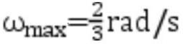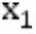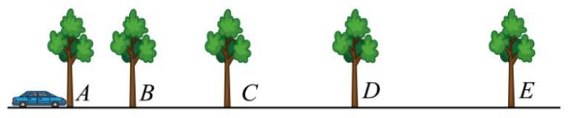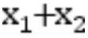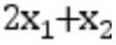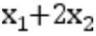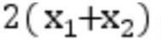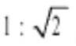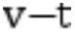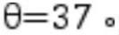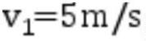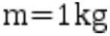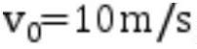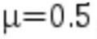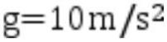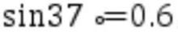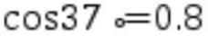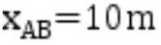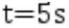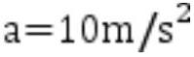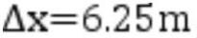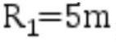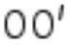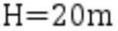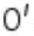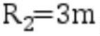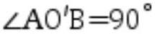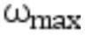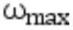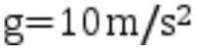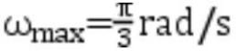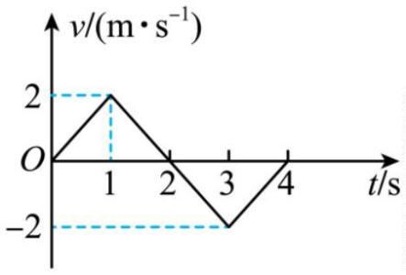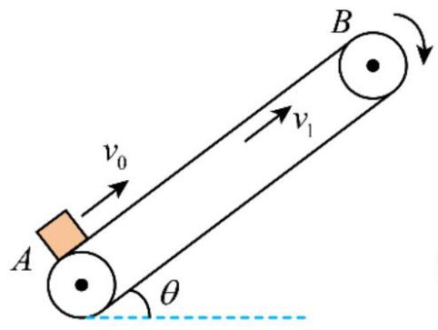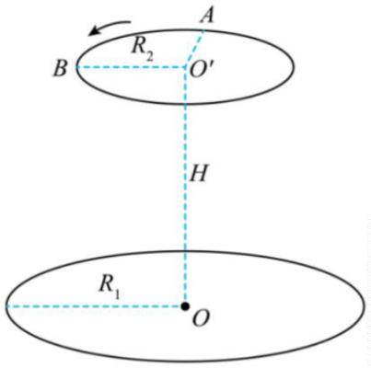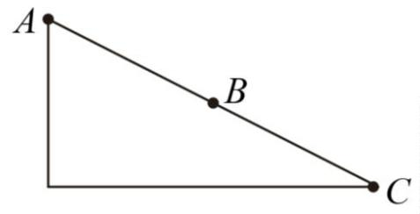B、C、D、E 四棵树，已知树 A、B 间距为 ，树 D、E 间距为 ，则树 B、D 间距为（ ）
A． B． C． D．
7．跳台滑雪是冬奥会的传统项目，其运动过程可以简化成如图所示模型。运动员从雪坡斜面顶端
A 点以不同的初速度水平飞出，分别落在斜面上 B、C 点，AB=BC，落到 B、C 点对应的起跳
初速度分别为 v₁、v₂，下落的时间分别为 t₁、t₂，不计空气阻力。下列判断正确的是（ ）
A．两次下落的时间之比 t₁:t₂=1:2
B．两次落在斜面上时速度与斜面的夹角之比为 1:2
C．两次落在斜面上时速度大小之比为
D．两次初速度大小之比为 v₁:v₂=1:2
8．某物体沿直线运动，其 图像如图所示，下列说法中正确的是（ ）
A．第 1s 内和第 2s 内物体的速度方向相反
B．第 3s 内物体的速度方向和加速度方向相同
C．第 3s 末物体的加速度方向发生改变
D．第 2s 末物体的加速度为零
9．如图，一倾角为 的传送带以恒定速率 顺时针转动。一质量为 的煤块
可视为质点 以初速度 从最低点 A 冲上传送带，恰好能到达最高点 B。煤块与传送
带间的动摩擦因数为 ，设最大静摩擦力等于滑动摩擦力，重力加速度大小取
， ， 。煤块从 A 点运动到 B 点的过
程中，下列说法正确的是（ ）
A．A 点到 B 点的距离为
B．煤块的运动时间为
C．煤块的加速度大小一直为
D．煤块在传送带上的划痕长度为
10．如图所示，在无人机的某次定点投放性能测试中，目标区域是水平地面上以 O 点为圆心，半
径 的圆形区域， 垂直地面，无人机在离地面高度 的空中绕 点、平行地
面做半径 的匀速圆周运动，A、B 为圆周上的两点， 。若物品相对无人机
无初速度地释放，为保证落点在目标区域内，无人机做圆周运动的最大角速度应为 。当
无人机以 沿圆周运动经过 A 点时，相对无人机无初速度地释放
物品。不计空气对物品运动的影响，物品可视为质点且落地后即静
止，重力加速度大小 。下列说法正确的是（ ）
A．
B．
2

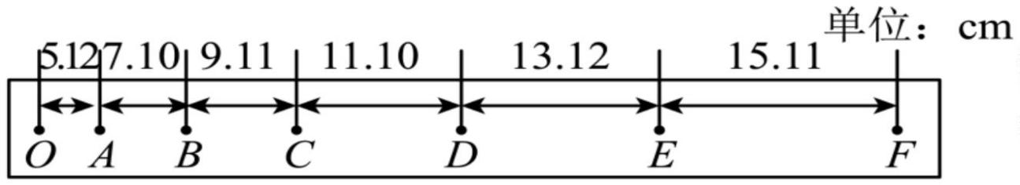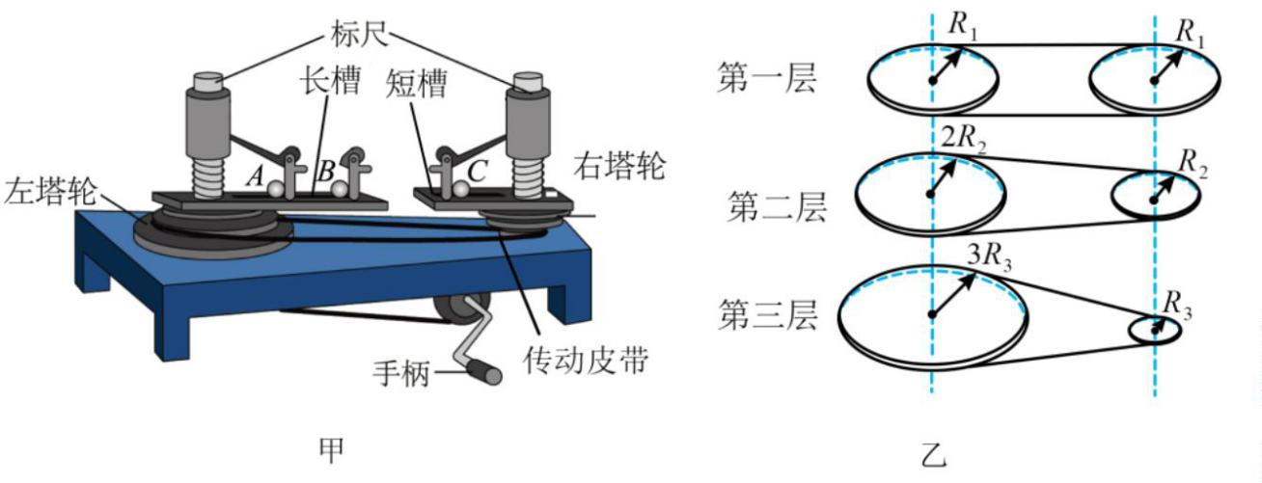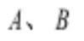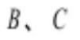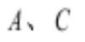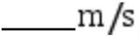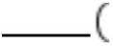C．无人机运动到 B 点时，在 A 点释放的物品已经落地
D．无人机运动到 B 点时，在 A 点释放的物品尚未落地
二、实验题（6 分+8 分）
11．某实验小组用如图甲所示装置探究向心力大小与质量、角速度和半径的关系。已知长槽上挡
板 B 到转轴的距离是挡板 A 的 2 倍，挡板 A 和挡板 C 到各自转轴的距离相等。左、右塔轮用
不打滑的传动皮带连接，调整皮带，可以使两塔轮自上而下按如图乙所示三种方式进行组合。
（1）在探究向心力大小与半径的关系时，需要先将传动皮带调至变速塔轮的第 （选
填“一”、“二”或“三”）层，再将质量相同的钢球分别放在 （选填“ ”或“ ”）位置
的挡板内侧；
（2）探究向心力大小与角速度的关系时，该小组将传动皮带调至变速塔轮的第三层，将两个
相同的钢球分别放在 两处，转动手柄左、右标尺露出的等分格数之比为 。
12．某学生在实验“探究小车速度随时间变化的规律”中，使用了电火花计时器，并打出纸带进行有
关数据处理。
（1）关于打点计时器的使用，下列说法中正确的是
A．该打点计时器应使用 220V 直流电源
B．实验中需用秒表记下运动的时间
C．开始释放小车时，应使小车靠近电火花计时器
D．实验时，应先接通电火花计时器电源，待打点稳定后再释放开小车
E．实验时，必须垫高一端使木板倾斜
F．描点做 图像时，应将所有的点连接起来
（2）已知电源的频率为 50 赫兹，实验中小车拉着纸带做直线运动，某小组得到如图所示的
纸带，并按照打点时间先后，依次选定了 O、A、B、C、D、E、F 七个计数点 每两个计数点之间
还有四个点没有画出 ，经过测量后计算得到相邻计数点间的距离。根据实验数据计算小车在打下
E 点时的速度是 ；小车的加速度大小为 结果都保留 2 位有效数字 。
3

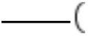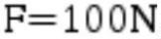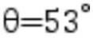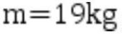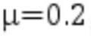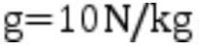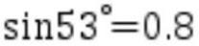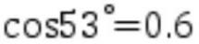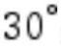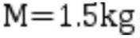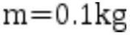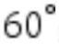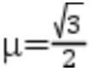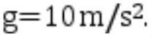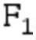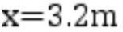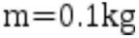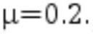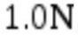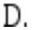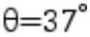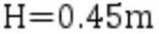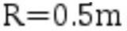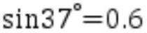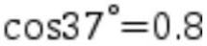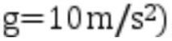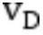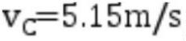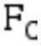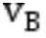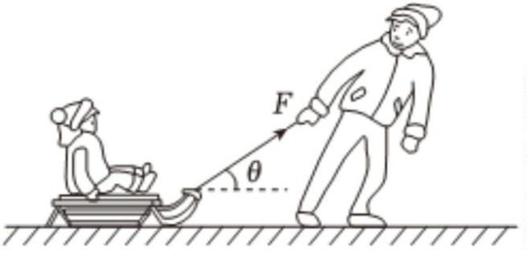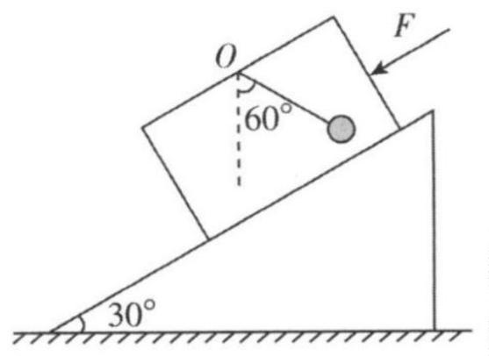（3）若电源的频率变成了 52 赫兹，而该小组成员均不知道，仍按 50 赫兹处理数据，则该小
组得到的加速度测量值 选填“大于”、“等于”或“小于” 加速度真实值。
三、计算题
13．（12 分）如图所示，小孩与冰车静止在冰面上，大人用 的恒定拉力，使小孩与冰车
沿水平冰面一起滑动。已知拉力方向与水平冰面的夹角 ，小孩与冰车的总质量
，冰车与冰面间的动摩擦因数 ， ， ， 。
求：
（1）小孩与冰车对地面的压力；
（2）小孩与冰车在水平方向所受合外力的大小；
（3）若拉力方向不变，大人需要用多大的恒力才能
使小孩与冰车做匀速直线运动。
14．（14 分）水平地面上，固定一个倾角为 的斜面．斜面上有一个质量为 的箱子，
一细绳上端固定在箱子的上顶面 O 点，另一端连接一个质量为 的小球．某时刻起，
箱子在沿斜面向下的力 F 作用下，沿斜面向下运动，稳定后，小球相对箱子静止且细绳与竖
直方向成 ，已知箱子与斜面的动摩擦因数为 ，重
力加速度为 求：
（1）稳定时，细绳上的拉力 的大小和小球的加速度 a
的大小；
（2）作用在箱子上的力 F 的大小．
15．（20 分）如图所示，在水平桌面上离桌面右边缘 处放着一质量为 的小铁块
（可看作质点），铁块与水平桌面间的动摩擦因数 现用方向水平向右、大小为 的
推力 F 作用于铁块．作用一段时间后撤去 F，铁块继续运动，到达水平桌面边缘 A 点时飞出，
恰好从竖直圆弧轨道 BCD 的 B 端沿切线进入圆弧轨道，碰撞过程速度不变，且铁块恰好能通
过圆弧轨道的最高点 已知 ，A、B、C、D 四点在同一竖直平面内，水平桌面离 B 端
的竖直高度 ，圆弧轨道半径 ，C 点为圆弧轨道的最低点． 取
， ，
（1）求铁块运动到圆弧轨道最高点 D 点时的速度大小 ；
（2）若铁块以 的速度经过圆弧轨道最低点 C，求此时铁块对圆弧轨道的压力大
小 ；（计算结果保留两位有效数字）
（3）求铁块运动到 B 点时的速度大小 ；
4

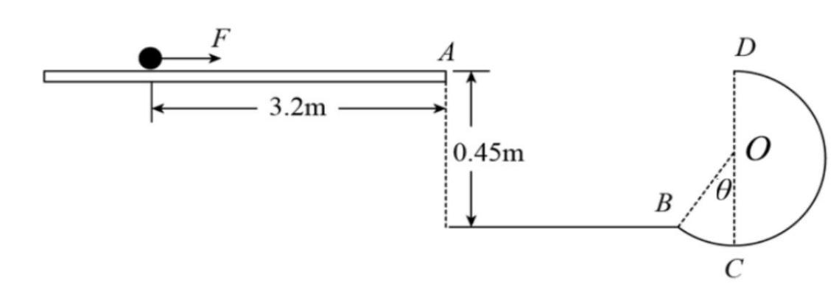（4）求水平推力 F 作用的时间

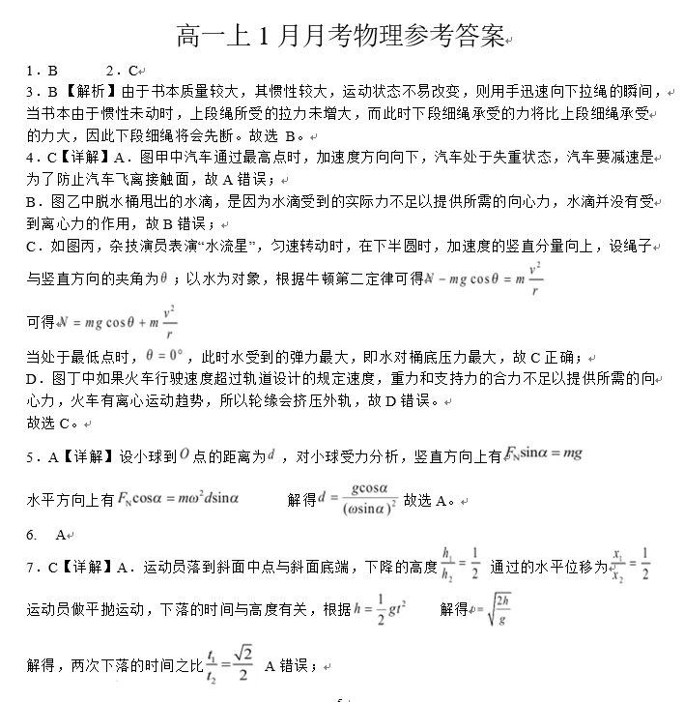

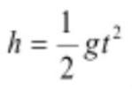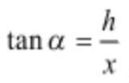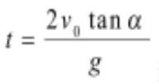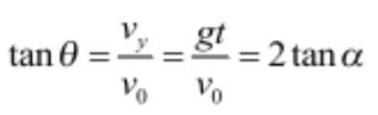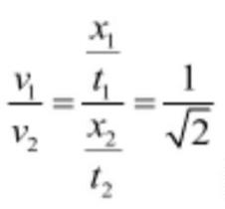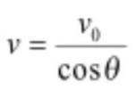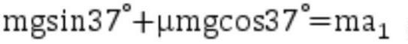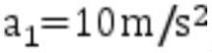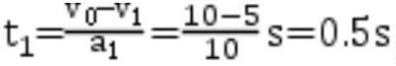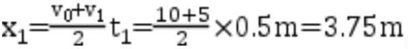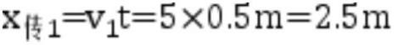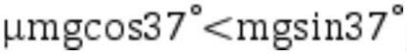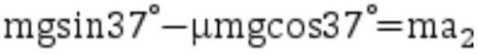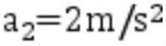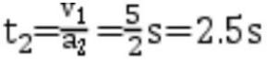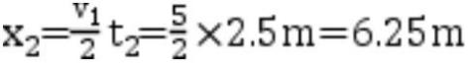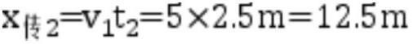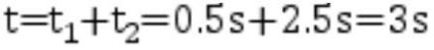B．运动员落到斜面上，根据 ，x=v₀t
斜面倾角，即位移偏向角α的正切值为 解得
落地时速度与水平方向的夹角为
则落在斜面上时速度与斜面的夹角大小β=θ-α
同一斜面α不变，故落在斜面上时速度与斜面的夹角与运动员飞出时的初速度无关，则两次落在斜
面上时速度与斜面的夹角之比为 1:1，B 错误；
D．水平方向匀速运动，则 D 错误；
C．根据上述，落在斜面上时的速度
可知落地时的速度大小之比与初速度之比相等，故两次落在斜面上时速度大小之比为 ，C 正
确。 故选 C。
8．BC
9． AD 【 解 析 】 煤 块 刚 滑 上 传 送 带 时 ， 对 煤 块 ： 解 得 ：
煤块减速到与传送带速度相等需要时间
该 过 程 煤 块 的 位 移 传 送 带 的 位 移
由于 ，煤块与传送带速度相等后相对传送
带向下滑动，继续做匀减速运动，
对煤块，由牛顿第二定律得： 解得：
煤块恰好到达 B 点，则到达 B 点时煤块的速度为零，煤块减速到零需要的时间
该过程煤块的位移 传送带的位移
煤块的位移即 A 点到 B 点的距离
煤块的运动时间 ，故 A 正确，BC 错误；
6

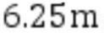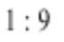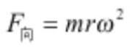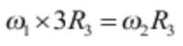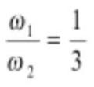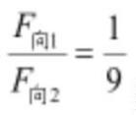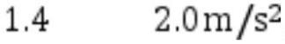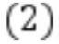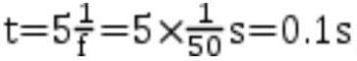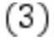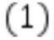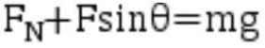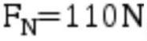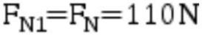D、煤块减速到与传送带速度相等过程痕迹的长度 ，煤块
减速到零过程痕迹的长度
，则痕迹的长度为 ，D 正确。故选 AD。
10．【答案】BC
11．（1） 一 B、C （2）
【详解】（1）[1]根据向心力公式有
所以在探究向心力大小与半径的关系时，需要保证质量相等、角速度相等，选用两个质量相同的
钢球可使质量相等，将传动皮带调至变速塔轮的第一层，半径相等、线速度大小相等，可使两塔
轮的角速度相等，即两实验小球的角速度相等。
[2]探究向心力大小与半径的关系，要使两个标尺都有读数，故质量相同的钢球分别放在 位置
的挡板内侧。
（2）将传动皮带调至变速塔轮的第三层 解得
将两个相同的钢球分别放在 两处，小球质量相等、圆周运动半径相等，根据向心力公式有
所以向心力的比值为
12．【答案】CD 小于
【解析】解： 两相邻计数点之间的时间间隔为 ，则小车在做加速运动，
在大小 E 点时的速度为 ，
小车的加速度为 ；
若电源的频率变成了 52 赫兹，而该小组成员均不知道，仍按 50 赫兹处理数据，则计算时的时
间偏大，则该小组所得到的加速度测量值偏小，即测量值小于真实值。
13．【答案】 把冰车和小孩看成一个整体，对该整体受力分析可得：
在竖直方向上： 解得支持力为：
根据牛顿第三定律，可知小孩与冰车对地面的压力大小为： ，方向竖直向下
7

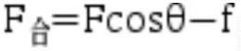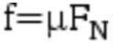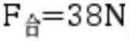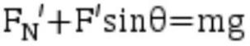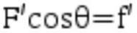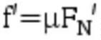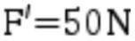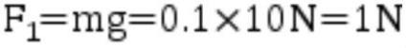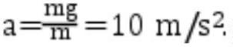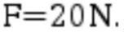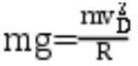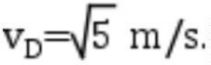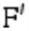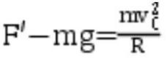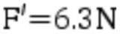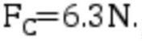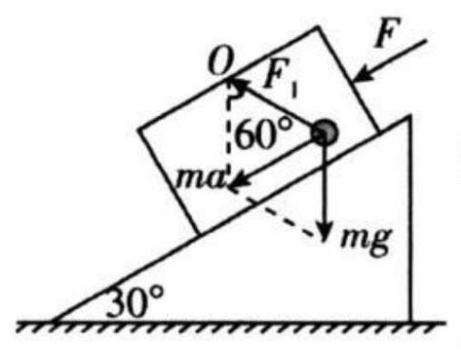小孩水平方向根据力的合成法则可知： 摩擦力为：
联立解得
若拉力方向不变，要使小孩与冰车做匀速直线运动，根据平衡条件得：
代入数据联立解得：
若拉力方向不变，大人需要用 50N 的恒力才能使小孩与冰车做匀速直线运动。
14．【答案】 以小球为研究对象，受到重力和细绳拉力，如图
所示．
根据图中几何关系可得重力、细绳拉力与合力 ma 能构成等边的矢
量三角形，
所以细绳上的拉力 的大小为 ，
小球的加速度
（2）以箱子和小球整体为研究对象，沿斜面方向根据牛顿第二定律
可得 ，解得
15．【答案】 铁块恰好能通过 D 点，说明在 D 点时重力提供向心力，
由牛顿第二定律可得
解得
铁块在 C 点受到的支持力 与重力的合力提供向心力，
则有
代入数据解得
由牛顿第三定律可知，铁块对轨道的压力大小
铁块从 A 点到 B 点的过程中做平抛运动，
8

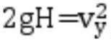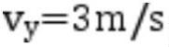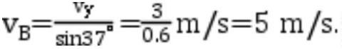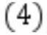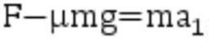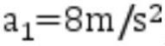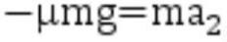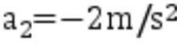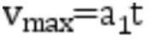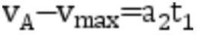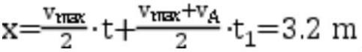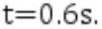根据平抛运动规律有
可得
铁块沿切线进入圆弧轨道，则
铁块从 A 点到 B 点的过程中做平抛运动，水平方向的分速度不变，
故
铁块在水平桌面上做匀加速运动时，有 可得
铁块做匀减速运动时，有 可得
由运动学公式可知，最大速度 ，
又
解得
9

